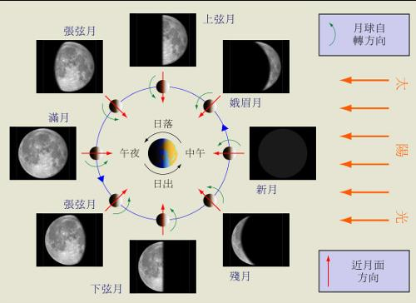
（ ）月，农历（ ）
（ ）月，农历（ ）
（ ）月
（ ）月
（ ）月，农历（ ）
（ ）月，农历（ ）
（ ）月
（ ）月
农历上半月：日期从（ ）到（ ），月球亮面由（ ）变（ ），左（ ）右（ ）。
农历下半月：日期从（ ）到（ ），月球亮面由（ ）变（ ），左（ ）右（ ）。

